***Rapport de projet Prestashop***



*Brice Matias*

Sommaire :

**Présentation du projet**

Création d’un site vitrine avec l’aide du CMS q permettent de concevoir, gérer et mettre à jour des sites Web ou des applications mobiles de manière dynamique de manière plus facile que avec du code fait main seulement.  
  
Les objectifs de ce site était :

En groupe de deux de mettre en place un site marchand avec une recherche de mot clé afin d’avoir le meilleur des référencements, créer une charte graphique tout en respectant le cahier des charges.

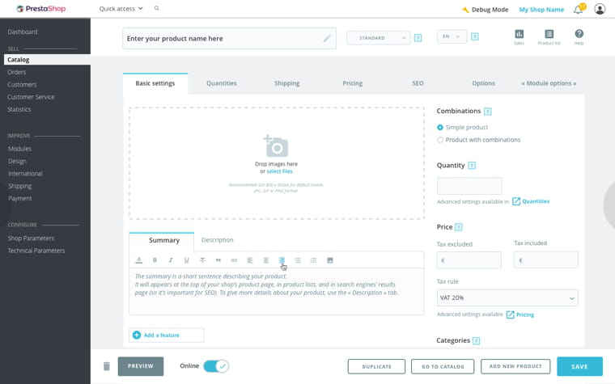

**Le site :**

***Page d’accueil*** : avec les différentes catégories de vente du site (maillots de foot,boules de pétanque,casque nfl) et une page promotion pour les équipements en promotion.  
  
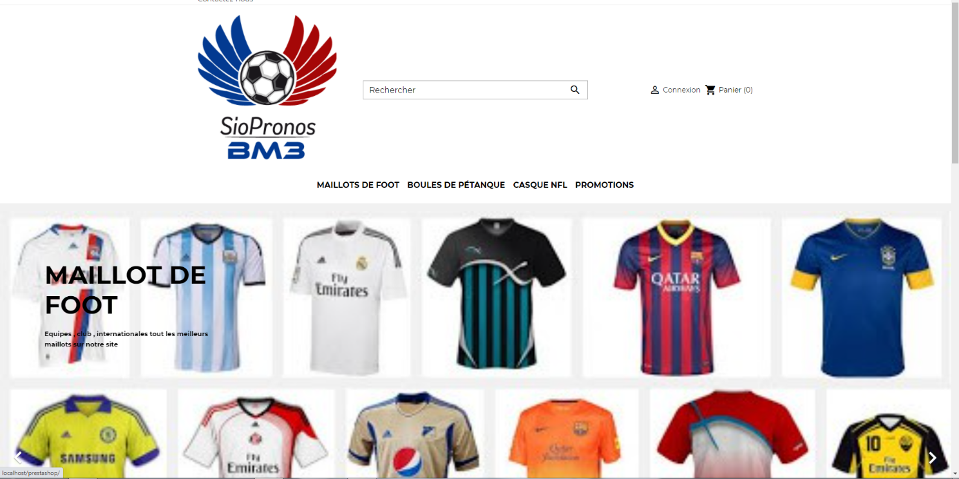

***Page maillot de foot*** :

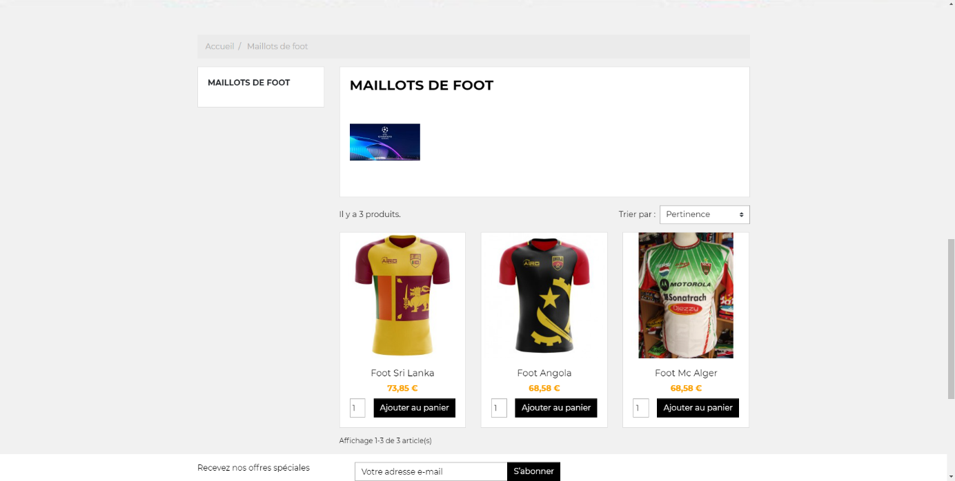

***Page boules de pétanque*** :

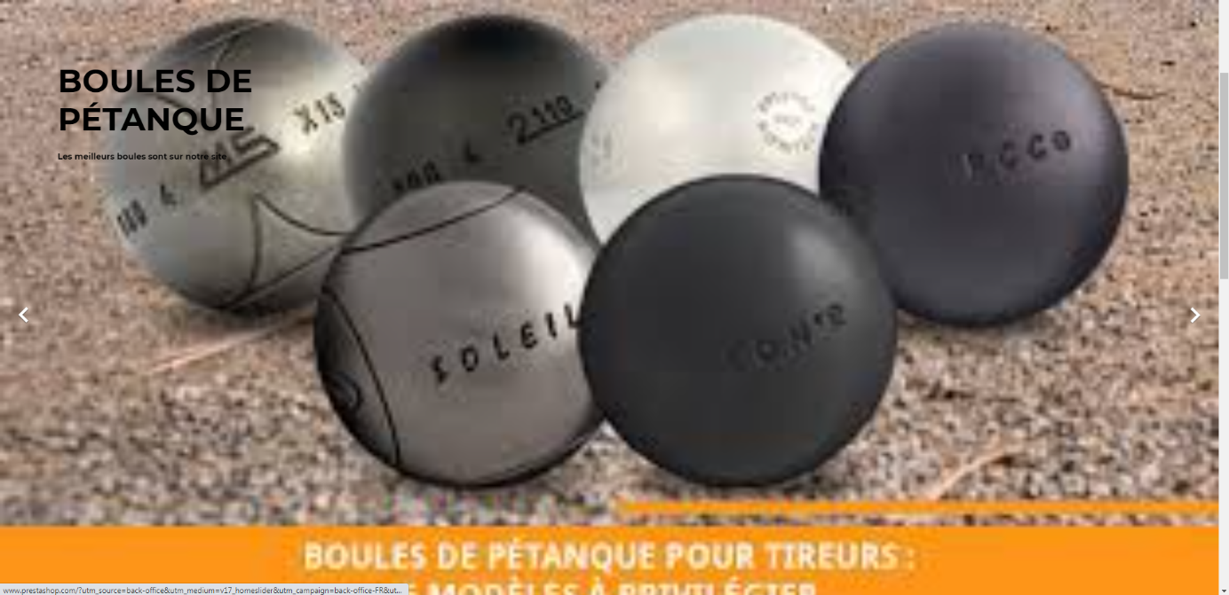

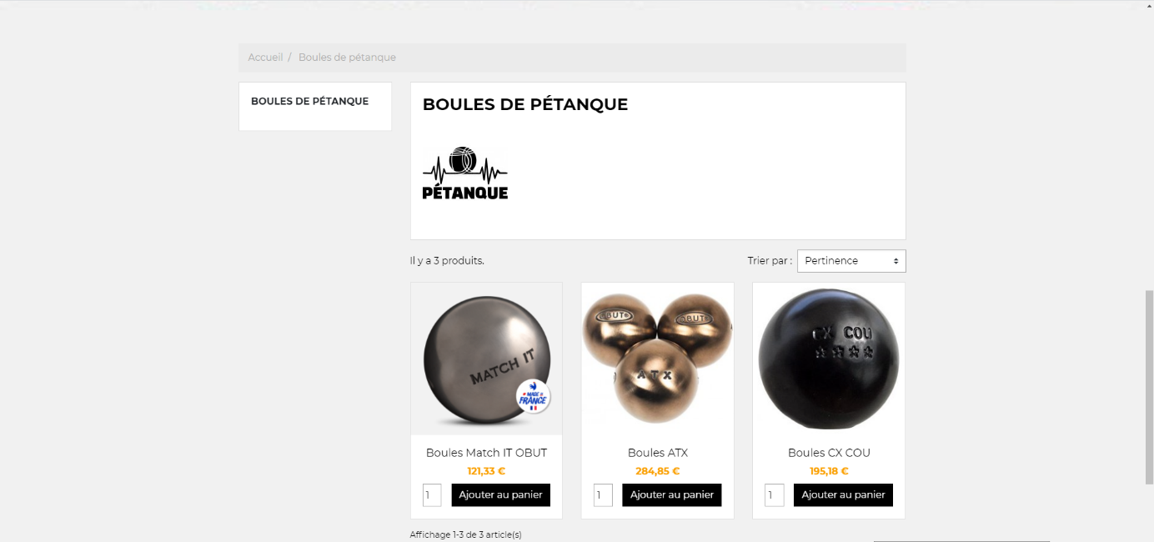

***Page casque nfl*** :



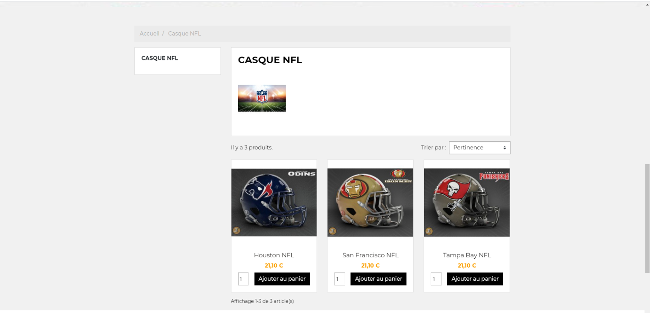

***Page Promotion***:

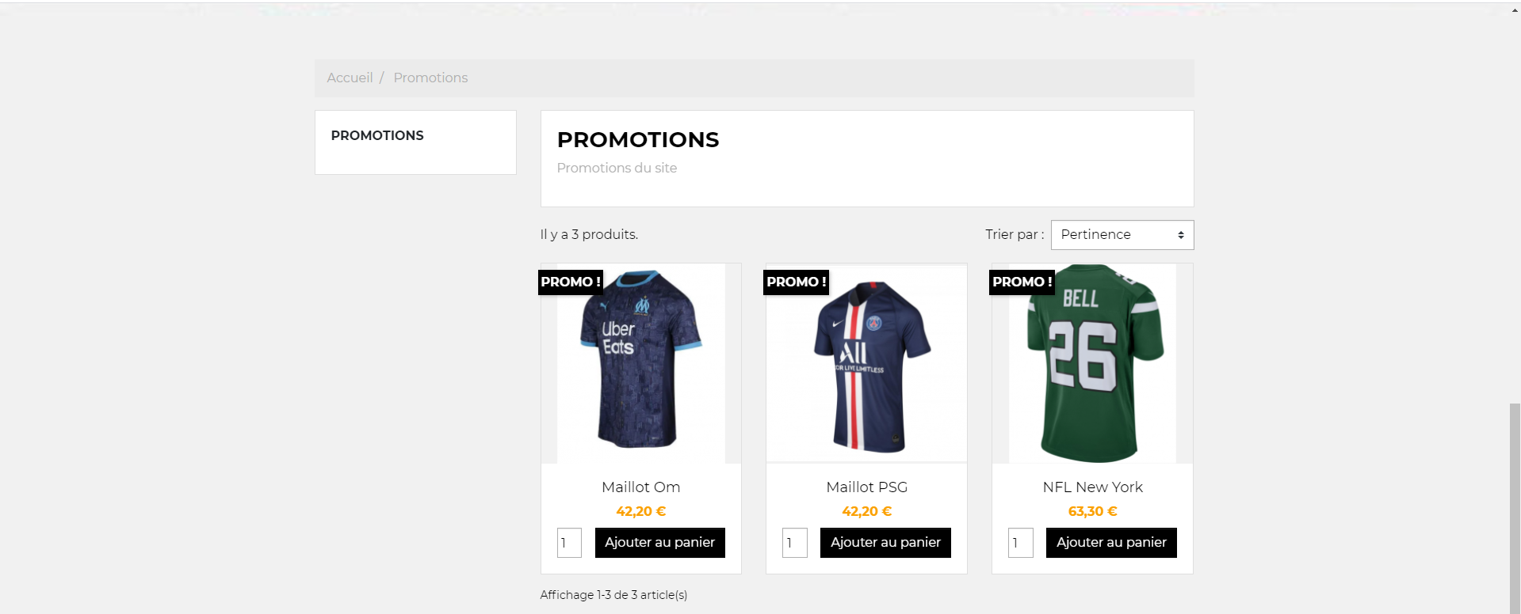

**Interface des catégories :**

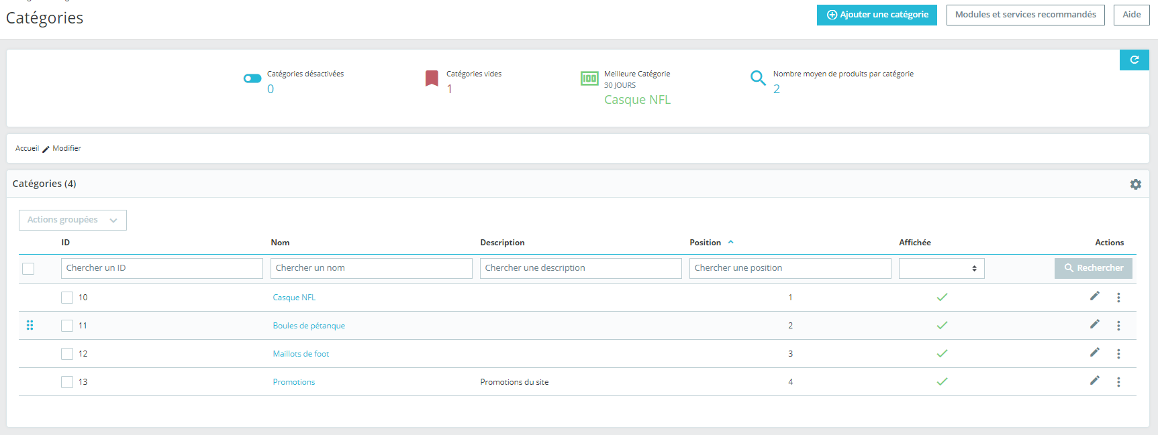

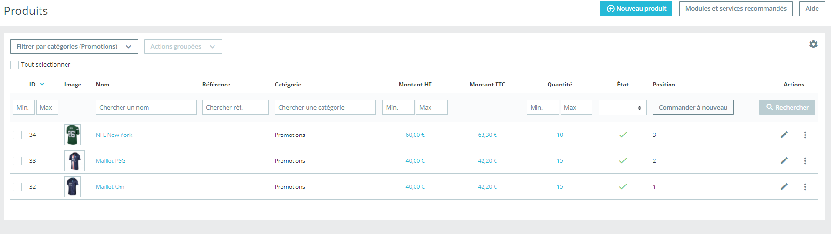

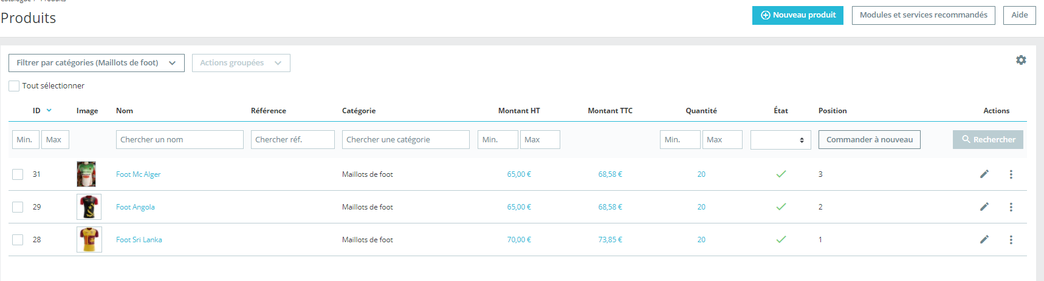

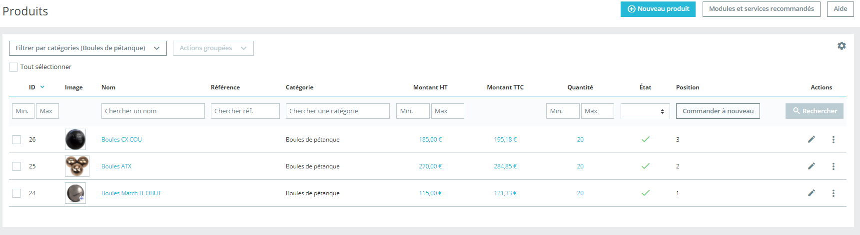

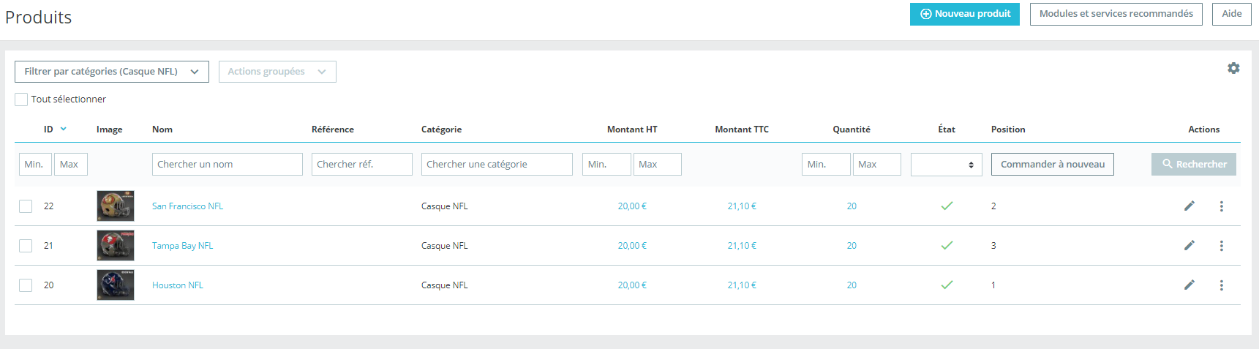

**Référencement SEO :**

